Spett.le
Stabilimento Militare Propellenti
Servizio Amministrativo
Corso Trieste, 1 03035
Fontana Liri (FR)

OGGETTO: ISTANZA DI INSERIMENTO NELL’ALBO FORNITORI

La R.E.M. SRL, lavora da decenni ormai nel campo dell’elettromeccanica e dell’automazione industriale, si occupa della riparazione/manutenzione e della vendita di motori elettrici, trasformatori, indotti a corrente continua, riparazione e progettazione/assemblaggio di quadri elettrici di ogni tipo e genere, nonché dei pezzi di ricambio per gli stessi prodotti/lavori sopra elencati.
La struttura aziendale è adeguata agli standard di modernità, qualità e professionalità del campo, grazie a macchinari di precisione e di ultima generazione, il lavoro si svolge in un’azienda estesa per 1500 mq, divisi in officina di produzione, laboratorio di riparazione elettrico, magazzino di materiali/ricambi e uffici amministrativi estesi per circa 200 mq. Il personale è altamente qualificato, gode di competenze acquisite in anni di esperienza e di perfezionamento grazie anche a corsi di aggiornamento in più campi, (Corsi di aggiornamento certificati Siemens, 1° Azienda in Italia certificata SKF nel trattamento e nelle pratiche di lavorazione dei cuscinetti, Azienda certificata Zenith nella riparazione e manutenzione delle pompe, Corsi di aggiornamento sull’analisi delle vibrazioni Pruftechnik…), un’azienda che vuole guardare al futuro con efficienza e professionalità sempre crescente.
Solo alcuni dei nostri principali e più importanti clienti sono:
A.R.I.A. – AVIO – GRUPPO CEMENTIFICI BUZZI UNICEM – BOSTON TAPES – CARTIERE BURGO GROUP – GRUPPO FCA ITALY – PROMA – SLIM ALUMINIUM SPA – ITALCEMENTI – MERSEN – MOLLIFICIO CENTRO ITALIA – TESFLUID.
Alcuni dei nostri partners maggiori:
SKF – FAGGIOLATI PUMPS SPA – LENZE - PRUFTECHNIK – EMERSON CONTROL TECHNIQUES – PILZ – FIMET – OMRON.
Il Ns. fatturato relativo all’anno 2015 è di Euro 1.742,968,00, diviso al 50% tra lavori di impiantistica industriale e riparazione e manutenzione di motori elettrici, pompe, trasformatori e indotti a corrente continua.
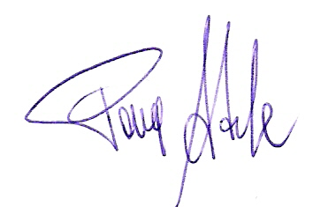
Cordiali Saluti
Patrica, 07/07/2016
Firma del Rapp. Legale
Adele Pace

